Jaarlijkse Molukse Ouderendag in teken van 70 jaar Stichting Pelita
In november vorig jaar bestond Stichting Pelita 70 jaar, een jubileum dat nu nog steeds met de achterban wordt gevierd. Zo ook tijdens alweer de zestiende Molukse Ouderendag, traditiegetrouw in de Veluwehal in Barneveld, op zaterdag 30 juni a.s.
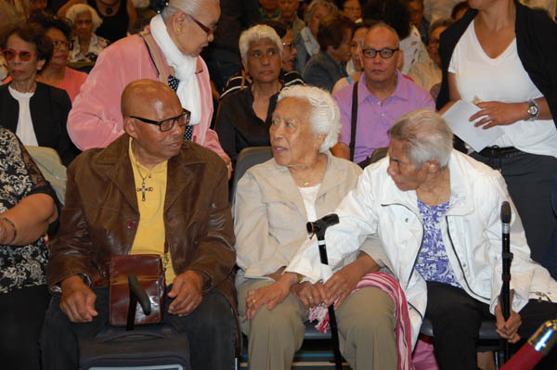
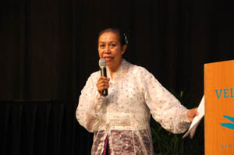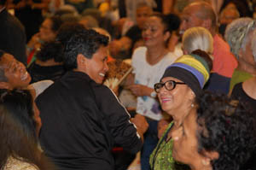
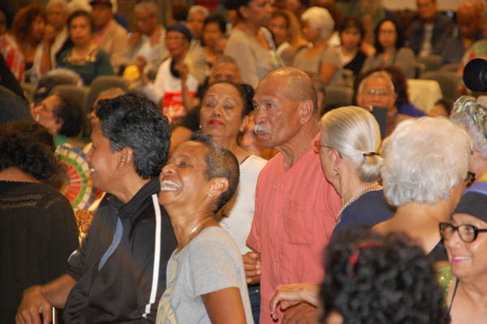
(foto's: Pelita)
De documentaire “Achter elk zwijgen zit een verhaal, van opvang naar zorg” die naar aanleiding van het jubileum werd gemaakt, zal in een aparte zaal voor belangstellenden te zien zijn. Daarin onder andere ook beelden van de vijftiende Molukse Ouderendag.
Aanwezigen op 30 juni krijgen ook de gelegenheid mee te denken over de toekomst van de Molukse Ouderendag. De ouderendag is in de loop der jaren een begrip geworden binnen de Molukse gemeenschap, niet alleen als cultureel evenement, maar ook als sociaal gebeuren. Hoe gaan we dit nu in de nabije toekomst vormgeven, ook nu de eerste generatie er bijna niet meer is en steeds meer tweede generatie Molukkers tot de doelgroep van Stichting Pelita behoren?
Zoals gebruikelijk blijft de Molukse Ouderendag natuurlijk ook een feest van ontmoeting. Het is altijd weer een blij weerzien met (oude) vrienden, kennissen en familieleden. Muziek, ook uit de jaren vijftig, theater, zang, dans, een moderne Molukse kledingshow, het is maar een greep uit het programma-aanbod, waarbij een keur aan Molukse artiesten en muzikanten haar opwachting zal maken.
In de zalen staan standhouders met diverse producten en er is een speciale stand met voorlichtingsmateriaal ten behoeve van Molukse ouderen. Allerlei Molukse gerechten en dranken zijn tegen redelijke prijzen verkrijgbaar. Voor vragen over de wetten voor oorlogsgetroffenen kan men ook hier bij de Pelitastand terecht. Een medewerker van de Pensioen- en Uitkeringsraad is ook aanwezig om uw vragen te beantwoorden.
De dag die om 10.00 uur begint, eindigt om 17.00 uur en is bedoeld voor personen van 55 jaar en ouder. Er is een inloop van een uur dus om 11.00 uur gaat het daadwerkelijke programma van start De toegangsprijs bedraagt € 8,00 per persoon. Wilt u meer informatie, bel Stichting Pelita: 088-3305111. Of stuur een e-mail naar info@pelita.nl.
Programma 16e Pelita Landelijke Molukse Ouderendag
30 juni 2018
Veluwehal – Barneveld
1. Huisband: 'Remmen Los' 10.00 – 10.50
2. Tifagroep: 'Kawan-Kawan' uit Almelo 11.00 – 11.10
3. Openingswoord directeur St. PELITA, mevr. drs. H. Ferdinandus daarna 1 min. stilte 11.10 – 11.20
4. Dansgroep: 'Tjili Padi' uit Barneveld 11.25 – 11.45
6. Kerkkoor: uit Wierden 11.55 – 12.10
7. Tifagroep: 'Kawan-Kawan' uit Almelo 12.15 – 12.30
8. Pauze – Huisband 'Remmen Los' 12.35 – 13.25
9. Show Molukse klederdrachten o.l.v. June Nikijuluw (Jakarta) 13.35 – 13.55
10. Jimmy Belmartin 14.00 – 14.45
11. Theatergroep: 'Mata Hary' 14.55 – 15.40
12. Dankwoord 15.45
13. Muzikale afsluiting: Alex Pattipeiluhu & Friends 15.55 – 16.55
14. Einde 17.00

